INDICE

Introducción 2
Grafo de caminos de los Casos de Prueba – Paquete Compras 3
Grafo de caminos de los Casos de Prueba – Paquete Ventas 6
Descripción de los casos de prueba – Paquete Compras 9
Descripción de los casos de prueba – Paquete Ventas 15

Introducción

En esta etapa, verificamos el resultado de la implementación probando cada construcción, incluyendo construcciones internas e intermedias.
Se diseñarán e implementarán las pruebas creando casos de prueba que especificarán qué probar.
La prueba da como resultado un plan de prueba, evaluaciones de las pruebas realizadas y los defectos que pueden ser pasados como entrada a flujos de trabajo anteriores como el diseño y la implementación.

Grafo de caminos de los Casos de Prueba – Paquete Compras

A continuación se presentan los grafos de caminos de 3 casos de prueba del paquete Compras.

Grafo de Caminos para el Caso de Uso 1: Registrar Pedido Proveedor
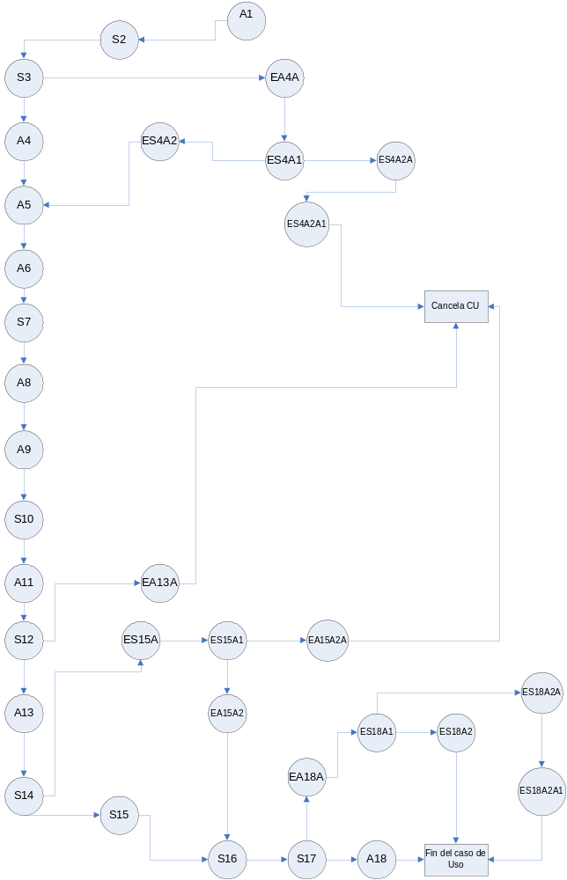
Grafo de Caminos para el Caso de Uso 6: Registrar Recepción Pedido Combustible

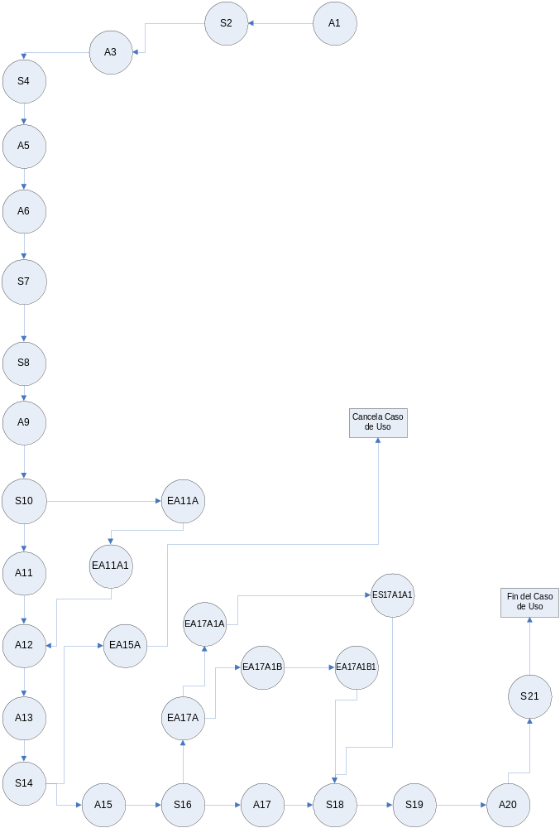
Grafo de Caminos para el Caso de Uso 12: Registrar Proveedor
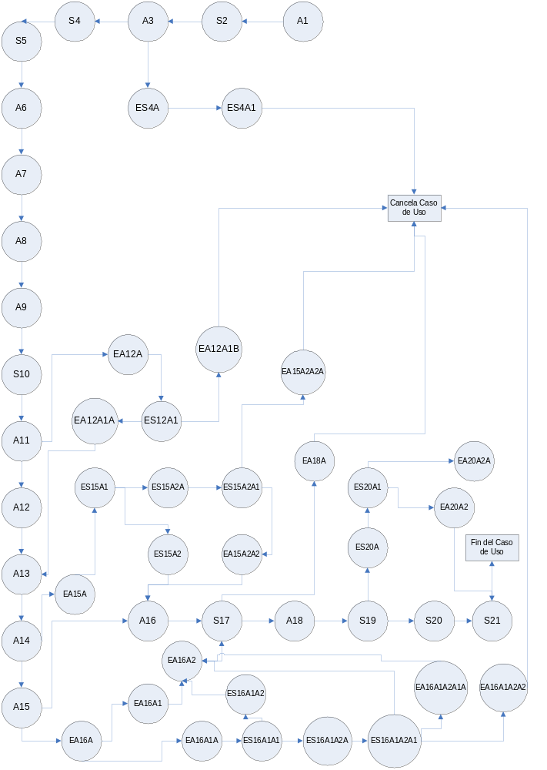

Grafo de caminos de los Casos de Prueba - Paquete Ventas

A continuación se presentan los grafos de caminos de 3 casos de prueba del paquete Ventas.

Grafo de Caminos para el Caso de Uso 161: Registrar Cliente Empresa
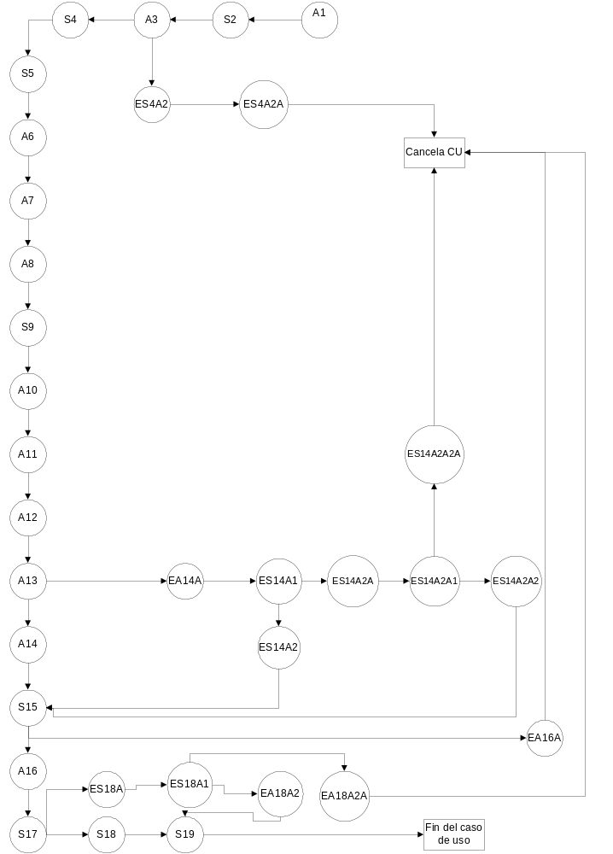
Grafo de Caminos para el Caso de Uso 46: Registrar Pedido Cliente

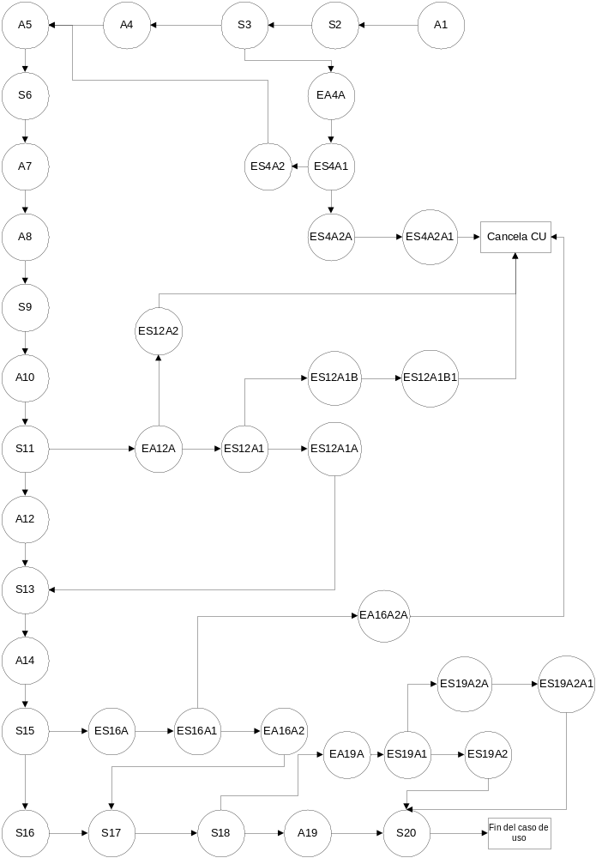
Grafo de Caminos para el Caso de Uso 52: Registrar Entrega Pedido Cliente
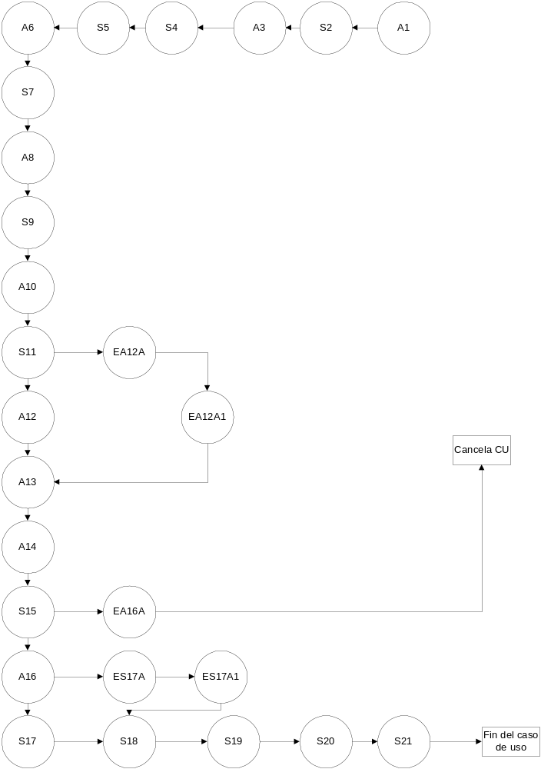
Descripciones de Casos de Prueba – Paquete Compras

A continuación se presentan las descripciones de casos de prueba del paquete Compras.

Descripción del caso de Prueba N° 1: Registrar Pedido Proveedor

Nombre del Caso de Prueba: | Registración de un pedido de un proveedor
ID del Caso de Prueba: | 1/1
Juego de Prueba: | Registrar Pedido Proveedor
Camino de Prueba: | A1-S2-S3-A4-A5-A6-S7-A8-A9-S10-A11-S12-A13-S14-S15-S16-S17-A18
Prioridad: | Alta
Setup: | - Proveedores cargados  - Representantes de proveedores cargados  - Productos cargados
Resultado: | Pedido registrado, con todos los datos del mismo
Paso | Descripción |  |  | Resultado | ID Problema
CP-1/1-A1 | El usuario Cecilia Ortiz con rol de Responsable de Compras selecciona la opción “Registrar Pedido Proveedor”.
CP-1/1-S2 | El sistema muestra la fecha y hora del sistema.
CP-1/1-S3 | El sistema habilita la carga de ítems.
CP-1/1-A4 | El Responsable de Compras no desea registrar un nuevo proveedor.
CP-1/1-A5 | El Responsable de Compras selecciona el proveedor YPF
CP-1/1-A6 | El Responsable de Compras selecciona el representante Pedro Gómez.
CP-1/1-S7 | El sistema muestra un listado de los productos comercializados por la empresa, especificando el precio unitario de cada uno de ellos.
CP-1/1-A8 | El Responsable de Compras selecciona los productos “carbon”, “super”, “galletas”.
CP-1/1-A9 | El Responsable de Compras ingresa las siguientes cantidades para cada producto: 15, 5000, 20.
CP-1/1-S10 | El sistema calcula en base a los precios unitarios de los productos seleccionados y las cantidades ingresadas, los subtotales y el monto total de la compra.
CP-1/1-A11 | El Responsable de Compras selecciona la fecha “2/07/2008” y hora “15:00” que desea recibir el pedido.
CP-1/1-S12 | El sistema solicita confirmación para el registro del pedido en cuestión.
CP-1/1-A13 | El Responsable de Compras confirma.
CP-1/1-S14 | El sistema válida el ingreso de los datos mínimos requeridos (debe estar especificado el proveedor y seleccionado al menos un producto con su respectiva cantidad).
CP-1/1-S15 | Los datos mínimos requeridos son correctos.
CP-1/1-S16 | El sistema registra el pedido, junto a la fecha y hora del sistema, y el operador que lo efectuó, colocando al pedido en estado “Pendiente de Recepción”
CP-1/1-S17 | El sistema pregunta si se desea imprimir el pedido.
CP-1/1-A18 | El Responsable de Compras decide no imprimir el pedido.
Estado del Caso de Prueba
Analista de Prueba:
Fecha de Llenado:
Diseñador del Caso de Prueba |  | Andurno, Cecilia
Fecha de Versión del Caso de Prueba: 10/09/2008 |  |  | Versión del Caso de Prueba: 2.0

Descripción del caso de Prueba N° 6: Registrar Recepción Pedido Combustible

Nombre del Caso de Prueba: | Registración de una recepción de un pedido de combustible
ID del Caso de Prueba: | 6/2
Juego de Prueba: | Registrar Recepción Pedido Combustible
Camino de Prueba: | A1-S2-A3-S4-A5-A6-S7-S8-A9-S10-A11-A12-A13-S14-A15-S16-A17-S18-S19-A20-S21
Prioridad: | Alta
Setup: | - Empleados cargados  - Proveedores cargados  - Pedidos de combustible cargados
Resultado: | Recepción registrada, con todos los datos de la misma.
Paso | Descripción |  |  | Resultado | ID Problema
CP-6/2-A1 | El usuario Cecilia Ortiz con rol de Responsable de Almacén selecciona la opción “Registrar Recepción Pedido Combustible”.
CP-6/2-S2 | El sistema solicita se seleccione la fecha y hora de recepción del pedido.
CP-6/2-A3 | El Responsable de Almacén selecciona la fecha “02/07/2008” y hora “15:00”de recepción del pedido.
CP-6/2-S4 | El sistema solicita se seleccione el responsable de la recepción del actual pedido.
CP-6/2-A5 | El Responsable de Almacén selecciona “Cecilia Andurno”.
CP-6/2-A6 | El Responsable de Almacén Selecciona el proveedor “YPF”.
CP-6/2-S7 | El sistema busca todos los pedidos de combustible en estado pendiente de recepción o parcialmente recibido, para ese proveedor y muestra el listado de los mismos, indicando número, fecha de realización, proveedor, monto total.
CP-6/2-S8 | El sistema solicita se seleccione el pedido asociado a la recepción actual.
CP-6/2-A9 | El Responsable de Almacén selecciona el pedido “Número 1”, asociado a la recepción actual.
CP-6/2-S10 | El sistema muestra los productos solicitados en el pedido con su respectivo estado de recepción, cantidad pedida y que falta recibir.
CP-6/2-A11 | El Responsable de Almacén Selecciona la opción “Recibido Total”.
CP-6/2-A12 | El Responsable de Almacén ingresa cantidad recibida de cada producto: 15, 5000, 20 .
CP-6/2-A13 | El Responsable de Almacén ingresa número de factura “0015600”.
CP-6/2-S14 | El sistema solicita que se seleccione la confirmación de la recepción del pedido.
CP-6/2-A15 | El Responsable de Almacén confirma la recepción del pedido.
CP-6/2-S16 | El sistema solicita que se seleccione la forma de pago del pedido
CP-6/2-A17 | El Responsable de Almacén selecciona la forma de pago: “contado”.
CP-6/2-S18 | El sistema registra la recepción del pedido y actualiza el estado del pedido asociado.
CP-6/2-S19 | El sistema busca los tanques asociados a los combustibles recibidos y los muestra.
CP-6/2-A20 | El Encargado de almacén ingresa para el tanque asociado al combustible recibido: “5000”.
CP-6/2-S21 | El sistema actualiza el stock de los combustibles.
Estado del Caso de Prueba
Analista de Prueba:
Fecha de Llenado:
Diseñador del Caso de Prueba |  | Andurno, Cecilia
Fecha de Versión del Caso de Prueba: 10/09/2008 |  |  | Versión del Caso de Prueba: 2.0

Descripción del caso de Prueba N° 12: Registrar Proveedor

Nombre del Caso de Prueba: | Registración de un proveedor
ID del Caso de Prueba: | 12/3
Juego de Prueba: | Registrar Proveedor
Camino de Prueba: | A1-S2-A3-S4-S5-A6-A7-A8-A9-S10-A11-A12-A13-A14-A15-A16-S17-A18-S19-S20-S21
Prioridad: | Alta
Setup: | - Países cargados  - Provincias cargadas  - Ciudades cargadas  - Condiciones IVA Cargadas  - Tipos de Proveedores cargados.  - Productos cargados.  - Tipos de teléfonos cargados
Resultado: | Proveedor registrado, con todos los datos del mismo.
Paso | Descripción |  |  | Resultado | ID Problema
CP-12/3-A1 | El usuario Cecilia Ortiz con rol de Responsable de Compras selecciona la opción “Registrar Proveedor”.
CP-12/3-S2 | El sistema habilita la carga de ítems para el registro de un nuevo proveedor.
CP-12/3-A3 | El Responsable de Compras ingresa número de CUIT: “1234”
CP-12/3-S4 | El sistema valida que no exista un proveedor con el mismo número de CUIT.
CP-12/3-S5 | El sistema habilita los demás campos asociados a los datos del nuevo proveedor.
CP-12/3-A6 | El Responsable de Compras ingresa Razón Social: “YPF”
CP-12/3-A7 | El Responsable de Compras selecciona tipo de Proveedor: “Proveedor de Combustible”.
CP-12/3-A8 | El Responsable de Compras ingresa datos del domicilio nombre calle: “Sargento Cabral“, número calle:1265, nombre barrio: “San Vicente”.
CP-12/3-A9 | El Responsable de Compras selecciona el país: “Argentina”
CP-12/3-S10 | El sistema busca para el país seleccionado las provincias asociadas al mismo, las ciudades de cada provincia.
CP-12/3-A11 | El Responsable de Compras, selecciona la provincia: “Córdoba”, ciudad: “Córdoba”.
CP-12/3-A12 | El Responsable de Compras ingresa teléfono: 4703381, tipo teléfono: casa.
CP-12/3-A13 | El Responsable de Compras ingresa número de ingreso bruto: “2345”.
CP-12/3-A14 | El Responsable de Compras selecciona el tipo de condición IVA:” Monotributista”
CP-12/3-A15 | El Responsable de Compras no desea registrar representantes para el nuevo proveedor.
CP-12/3-A16 | El Responsable de Compras no desea asignar los productos para el nuevo proveedor.
CP-12/3-S17 | El sistema solicita confirmación para el registro del nuevo proveedor.
CP-12/3-A18 | El Responsable de Compras confirma.
CP-12/3-S19 | El sistema válida el ingreso de los datos mínimos requeridos
CP-12/3-S20 | Los datos mínimos requeridos son correctos.
CP-12/3-S21 | El sistema registra el nuevo proveedor.
Estado del Caso de Prueba
Analista de Prueba:
Fecha de Llenado:
Diseñador del Caso de Prueba |  | Andurno, Cecilia
Fecha de Versión del Caso de Prueba: 10/09/2008 |  |  | Versión del Caso de Prueba: 2.0

Descripciones de Casos de Prueba – Paquete Ventas

A continuación se presentan las descripciones de casos de prueba del paquete Ventas.

Descripción del caso de Prueba N° 161: Registrar Cliente Empresa

Nombre del Caso de Prueba: | Registración de un cliente empresa
ID del Caso de Prueba: | 161/4
Juego de Prueba: | Registrar Cliente Empresa
Camino de Prueba: | A1-S2-A3-S4-S5-A6-A7-A8-S9-A10-A11-A12-A13-A14-S15-A16-S17-S18-S19
Prioridad: | Alta
Setup: | - Países cargados  - Provincias cargadas  - Ciudades cargadas  - Condiciones IVA Cargadas  - Tipos de teléfonos cargados
Resultado: | Cliente Empresa registrado, con todos los datos del mismo.
Paso | Descripción |  |  | Resultado | ID Problema
CP-161/4-A1 | El usuario Cecilia Ortiz con rol de Encargado de Ventas selecciona la opción “Registrar Cliente Empresa”.
CP-161/4-S2 | El sistema habilita la carga de número de CUIT para el registro de un nuevo cliente empresa.
CP-161/4-A3 | El Encargado de Ventas ingresa número de CUIT: “1234”
CP-161/4-S4 | El sistema valido que no exista un cliente con el mismo número de CUIT.
CP-161/4-S5 | El sistema habilita los demás campos asociados a los datos del nuevo cliente.
CP-161/4-A6 | El Encargado de Ventas ingresa Razón Social: “Buloneria Cecilia”
CP-161/4-A7 | El Encargado de Ventas ingresa datos del domicilio, Nombre Calle: Juan B Justo, Nro calle: 2356, Nombre barrio: Ayacucho
CP-161/4-A8 | El Encargado de Ventas selecciona el país: “Argentina”
CP-161/4-S9 | El sistema busca para el país seleccionado las provincias asociadas al mismo, las ciudades de cada provincia.
CP-161/4-A10 | El Encargado de Ventas, selecciona la provincia: “Córdoba”, ciudad: “Córdoba”.
CP-161/4-A11 | El Encargado de Ventas ingresa número de ingreso bruto: “2345”.
CP-161/4-A12 | El Encargado de Ventas ingresa número de teléfono: 4703381, tipo teléfono: casa
CP-161/4-A13 | El Encargado de Ventas selecciona el tipo de condición IVA:” Monotributista”
CP-161/4-A14 | El Encargado de Ventas no desea registrar vehículos para el nuevo cliente.
CP-161/4-S15 | El sistema solicita confirmación para el registro del nuevo cliente.
CP-161/4-A16 | El Encargado de Ventas confirma.
CP-161/4-S17 | El sistema válida el ingreso de los datos mínimos requeridos
CP-161/4-S18 | Los datos mínimos requeridos son correctos.
CP-161/4-S19 | El sistema registra el nuevo cliente e informa el número del nuevo cliente.
Estado del Caso de Prueba
Analista de Prueba:
Fecha de Llenado:
Diseñador del Caso de Prueba |  | Andurno, Cecilia
Fecha de Versión del Caso de Prueba: 10/09/2008 |  |  | Versión del Caso de Prueba: 2.0

Descripción del caso de Prueba N° 46: Registrar Pedido Cliente

Nombre del Caso de Prueba: | Registración de un pedido de un cliente
ID del Caso de Prueba: | 46/5
Juego de Prueba: | Registrar Pedido Cliente
Camino de Prueba: | A1-S2-S3-A4-A5-S6-A7-A8-S9-A10-S11-A12-S13-A14-S15-S16-S17-S18-A19-S20
Prioridad: | Alta
Setup: | - Clientes cargados  - Productos cargados  - Formas de pago cargadas
Resultado: | Pedido registrado, con todos los datos del mismo
Paso | Descripción |  |  | Resultado | ID Problema
CP-46/5-A1 | El usuario Cecilia Ortiz con rol de Responsable de Ventas en Playa Compras selecciona la opción “Registrar Pedido Cliente”.
CP-46/5-S2 | El sistema muestra la fecha y hora del sistema.
CP-46/5-S3 | El sistema habilita la carga de ítems.
CP-46/5-A4 | El Responsable de Ventas en Playa no desea registrar un nuevo cliente.
CP-46/5-A5 | El Responsable de Ventas en Playa selecciona el cliente Juan Pérez
CP-46/5-S6 | El sistema muestra un listado de los productos comercializados por la empresa, especificando el precio unitario y el stock actual de cada uno de ellos.
CP-46/5-A7 | El Responsable de Ventas en Playa selecciona los productos “carbon”, “super”, “galletas”.
CP-46/5-A8 | El Responsable de Ventas en Playa ingresa las siguientes cantidades para cada producto: 15, 5000, 20.
CP-46/5-S9 | El sistema calcula en base a los precios unitarios de los productos seleccionados y las cantidades ingresadas, los subtotales y el monto total de la venta.
CP-46/5-A10 | El Responsable de Ventas en Playa selecciona la fecha “2/07/2008” y hora “15:00” que el cliente desea recibir el pedido.
CP-46/5-S11 | El sistema muestra las distintas formas de pago posibles.
CP-46/5-A12 | El Responsable de Ventas en Playa selecciona forma de pago: efectivo.
CP-46/5-S13 | El sistema solicita confirmación para el registro del pedido en cuestión.
CP-46/5-A14 | El Responsable de Ventas en Playa confirma.
CP-46/5-S15 | El sistema válida el ingreso de los datos mínimos requeridos (debe estar especificado el cliente y seleccionado al menos un producto con su respectiva cantidad).
CP-46/5-S16 | Los datos mínimos requeridos son correctos.
CP-46/5-S17 | El sistema registra el pedido, junto a la fecha y hora del sistema, y el operador que lo efectuó, colocando al pedido en estado “Pendiente de Recepción”
CP-46/5-S18 | El sistema pregunta si se desea imprimir el pedido.
CP-46/5-A19 | El Responsable de Ventas en Playa no imprime el pedido.
CP-46/5-S20 | El sistema toma y registra el operador a cargo de la registración de dicho pedido.
Estado del Caso de Prueba
Analista de Prueba:
Fecha de Llenado:
Diseñador del Caso de Prueba |  | Andurno, Cecilia
Fecha de Versión del Caso de Prueba: 10/09/2008 |  |  | Versión del Caso de Prueba: 2.0

Descripción del caso de Prueba N° 52: Registrar Entrega Pedido Cliente

Nombre del Caso de Prueba: | Registración de una entrega de un pedido de un cliente
ID del Caso de Prueba: | 52/6
Juego de Prueba: | Registrar Entrega Pedido Cliente
Camino de Prueba: | A1-S2-A3-S4-S5-A6-S7-A8-S9-A10-S11-A12-A13-A14-S15-A16-S17-S18-S19-S20-S21
Prioridad: | Alta
Setup: | - Clientes cargados  - Pedidos de clientes cargados  - Empleados cargados
Resultado: | Entrega registrada, con todos los datos de la misma.
Paso | Descripción |  |  | Resultado | ID Problema
CP-52/6-A1 | El usuario Cecilia Ortiz con rol de Responsable de Ventas en Playa selecciona la opción “Registrar Entrega Pedido Cliente”.
CP-52/6-S2 | El sistema muestra un listado de todos los clientes que tengan pedidos en estado “pendiente de entrega” o “parcialmente entregados”.
CP-52/6-A3 | El Responsable de Ventas en Playa selecciona el cliente: Juan Pérez, al que desea realizar la entrega.
CP-52/6-S4 | El sistema busca los pedidos del cliente seleccionado en estado pendiente de entrega o parcialmente entregado y muestra el listado de los mismos, indicando número, fecha de realización, cliente y monto total.
CP-52/6-S5 | El sistema solicita se seleccione el pedido asociado a la entrega actual.
CP-52/6-A6 | El Responsable de Ventas en Playa selecciona el pedido “número 12”.
CP-52/6-S7 | El sistema solicita se seleccione la fecha y hora de entrega del pedido.
CP-52/6-A8 | El Responsable de Ventas en Playa selecciona fecha: 12/11/2008 y hora: 15.00 hs. de entrega del pedido.
CP-52/6-S9 | El sistema solicita se seleccione el responsable de la entrega del actual pedido.
CP-52/6-A10 | El Responsable de Ventas en Playa selecciona el responsable Cecilia Andurno.
CP-52/6-S11 | El sistema muestra los artículos solicitados en el pedido con su respectivo estado de entrega y cantidad pedida que falta entregar.
CP-52/6-A12 | El Responsable de Ventas en Playa selecciona la opción “Entregado Total”.
CP-52/6-A13 | El Responsable de Ventas en Playa ingresa cantidad entregada de cada producto: 15, 5000, 20.
CP-52/6-A14 | El Responsable de Ventas en Playa ingresa número de factura: 454455.
CP-52/6-S15 | El sistema solicita que se seleccione la confirmación de la entrega del pedido.
CP-52/6-A16 | El Responsable de Ventas en Playa confirma la entrega del pedido.
CP-52/6-S17 | El sistema toma la forma de pago registrada en el pedido asociado y es en efectivo.
CP-52/6-S18 | Se llama al Caso de Uso Generar Factura Venta.
CP-52/6-S19 | El sistema registra la entrega del pedido y actualiza el estado del pedido asociado.
CP-52/6-S20 | El sistema actualiza el stock de los productos incluidos en el pedido en cuestión.
CP-52/6-S21 | El sistema toma y registra el operador a cargo de la registración de dicha entrega
Estado del Caso de Prueba
Analista de Prueba:
Fecha de Llenado:
Diseñador del Caso de Prueba |  | Andurno, Cecilia
Fecha de Versión del Caso de Prueba: 10/09/2008 |  |  | Versión del Caso de Prueba: 2.0

